NAROČILNICA

Naročamo: | Razred | EUR |  | Št. izvodov |  | Vrednost v EUR
BRALNA ZNAČKA V OŠ
1. TRILETJE: MAPA IN PRIZNANJE | 1. r. | 0,65
PRIZNANJE | 2. r. | 0,65
PRIZNANJE | 3 .r. | 0,65
2. TRILETJE: MAPA IN PRIZNANJE | 4. r. | 0,65
PRIZNANJE | 5. r. | 0,65
PRIZNANJE | 6. r. | 0,65
3. TRILETJE: MAPA IN PRIZNANJE | 7. r. | 0,65
PRIZNANJE | 8. r. | 0,65
PRIZNANJE | 9. r. | 0,65
SPOMINSKO PRIZNANJE | za 9 let branja | 0,65
PREDŠOLSKA BRALNA ZNAČKA
MAPA IN PRIZNANJE 1 |  | 0,65
MAPA IN PRIZNANJE 2 |  | 0,65
MAPA IN PRIZNANJE 3 |  | 0,65
LESENA FIGURICA OSTRŽEK |  | 2,65
DRUGO
PRIPONKA OSTRŽEK  Navedite zaporedno številko priponke in število priponk (primer: št. 3/17 kos; št. 12/23 kos …). |  | 1,65 |  | zap. št. / kos
Naročamo:
PLAKAT BEREMO SKUPAJ  (A2 – 42 x 60 cm)  Navedite število plakatov  Ilustracija: Ivan Mitrevski  https://www.bralnaznacka.si/sl/beremo-skupaj-nmsb/  Označite, če želite plakat/e prevzeti osebno | 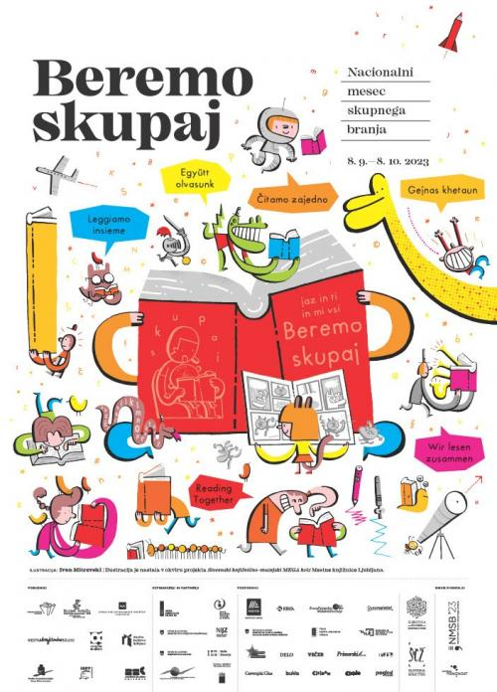 |  | cena  plakata | stroški  pošiljanja | osebno |  | št. izv.
 |  |  | 2,00 | 3,60 | 0,00
KOLIČINSKI POPUST ZA NAROČILO PLAKATOV | 50 – 99 kos 10 %; 100 – 199 15 %; nad 200 kos 20 %
VREDNOST NAROČILA

V Ljubljani, 07.02.2024 Cene veljajo do preklica.
Poštnina za MOTIVACIJSKO GRADIVO se obračuna po ceniku Pošte Slovenije. Poštnina za PLAKATE je enotna, možen je tudi osebni prevzem.
Popusti se ne seštevajo. Naročeno gradivo vam bomo poslali najkasneje v 21 dneh po prejemu vašega naročila.
Prosimo vas, da spodaj zapišete zadnji rok za dobavo gradiva!

NAROČNIK | PLAČNIK (če to ni naročnik):
Naziv in naslov za dostavo: | Naziv in naslov:
TEL.: | TEL.:
FAKS: | FAKS:
E-NASLOV: | E-NASLOV:
KONTAKTNA OSEBA: | KONTAKTNA OSEBA:
Zavezanec za DDV (obkrožite): DA NE | Zavezanec za DDV (obkrožite): DA NE
Identifikacijska št. za DDV: | Identifikacijska št. za DDV:
Zadnji rok dobave: | ŽIG in PODPIS ODGOVORNE OSEBE:
KRAJ IN DATUM:

PROSIMO, DA MOTIVACIJSKO GRADIVO TUDI LETOS NAROČATE V SKLADU Z DOSEDANJO PRAKSO:
- PRI SVOJEM DRUŠTVU OZ. ZVEZI PRIJATELJEV MLADINE ALI
- NEPOSREDNO PRI DRUŠTVU BRALNA ZNAČKA SLOVENIJE – ZPMS.

